

FACULTAD DE CIENCIAS EMPRESARIALES

ESCUELA ACADÉMICO PROFESIONAL
DE INGENIERÍA

INFORME ACADÉMICO
TÍTULO

PRINCIPIOS SOLID

AUTORES

MEDINA DE LA CRUZ, JHUNIOR
PACULIA ROSADO, GUIANCARLOS
PUERTAS PINTO, HANIF OMAR ALÍ
VARGAS BASUALDO, CRISTHIAN ANDRES
MOLLEAPAZA CHOQUECHAMBI, MILECIO
CISNEROS HARO, ANTHONY

ASESOR

LIMA – PERÚ
2017

ÍNDICE

Pág.
- INTRODUCCIÓN | 3
- DESARROLLO | 3
- PRINCIPIOS SOLID | 3
2.2. (Principio de responsabilidad simple)Single Responsability Principle | 3
2.3. Principio Open/Closed | 6
2.4. Principio de sustitución de Liskov | 8
2.5. Principio de segregación de interfaces | 11
III. CONCLUSIONES | 13

- INTRODUCCIÓN

Estos principios son la base de mucha literatura que encontrarás en torno al desarrollo de software: muchas arquitecturas se basan en ellos para proveer flexibilidad, el testing necesita confiar en ellos para poder validar partes de código de forma independiente, y los procesos de refactorización serán mucho más sencillos si se cumplen estas reglas. Así que es muy conveniente que asimiles bien estos conceptos.

- DESARROLLO

2.1 PRINCIPIOS SOLID
SOLID es un acrónimo, en donde cada letra representa una frase, que es el nombre de un principio. Los cinco principios son:

Single responsibility principle (SRP) | Principio de responsabilidad única
Open-closed principle (OCP) | Principio abierto-cerrado
Liskov substitution principle (LSP) | Principio de substitución de Liskov
Interface segregation principle (ISP) | Prinicipio de segregación de interfaces
Dependency inversion principle (DIP) | Principio de inversión de dependencias.

2.2 Single Responsability Principle (Principio de responsabilidad simple)

Este principio se basa en el principio de cohesión de Tom DeMarco.
Los cambios en una responsabilidad pueden afectar o inhibir la capacidad de la clase para cumplir con el resto. Esto genera diseños frágiles que se rompen de maneras inesperadas cuando se producen cambios.
¿Qué es una responsabilidad?
En el contexto de SRP, definimos una responsabilidad a una “razón de cambio”.
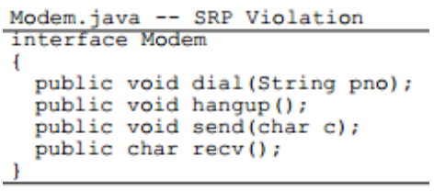
La interfaz Modem parece lucir bien pero en realidad existen 2 responsabilidades:
- Manejo de la conexión
- Comunicación de datos
Aunque sería mejor tener dos interfaces: DataChannel (send, recv) y Connection (dial, hangup), como son funcionalidades que no se entremezclan y que cambian por distintas razones, puede quedarse así.
Ejemplo 1:
La clase Rectángulo es utilizada por dos aplicaciones diferentes:
- Una se encarga de la geometría computacional.
- Usa Rectángulo para ayudarla con las matemáticas de las figuras geométricas.
- Nunca dibuja un rectángulo en la pantalla.
- La otra es gráfica en naturaleza, dibuja el rectángulo en la pantalla.
Este diseño viola a SRP porque Rectángulo tiene dos responsabilidades:
- Proveer un modelo matemático para la geometría de un rectángulo
- Dibujar el rectángulo en una interface gráfica.
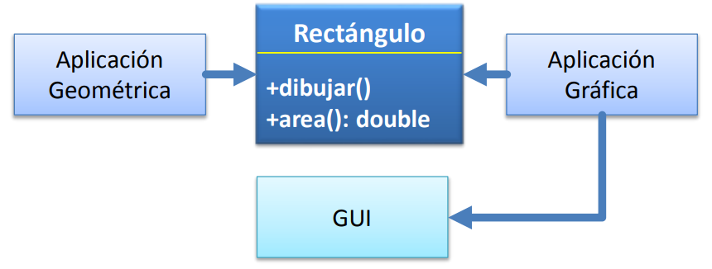
Si un cambio en la aplicación gráfica causa que cambie la clase rectángulo, podría forzarnos a re-compilar, re-testear y re-instalar la aplicación geométrica, de manera tal de asegurar su correcto comportamiento.
- Posible solución: Separar las responsabilidades en clases distintas
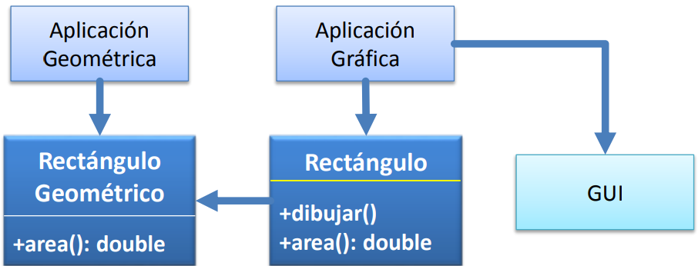

Ejemplo 2:
Supongamos que estamos trabajando en nuestra versión del juego PACMAN. Una de las primeras cosas que podríamos hacer, es crear una clase que represente los personajes del juego. La clase Personaje, tendría un atributo que representa la posición actual del personaje en el escenario y una acción que le permita avanzar de posición siempre que sea posible:
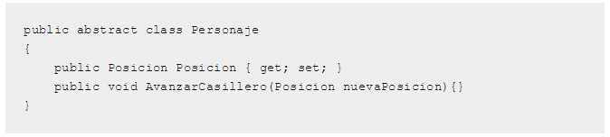
Otra función que debería cumplir es la de comer otros personajes, por ejemplo Pacman puede comer fantasmas (siempre y cuando coma la píldora grande), en tanto que los fantasmas tienen como objetivo comerse a Pacman. Además de comer otros personajes, Pacman puede comer píldoras. Por lo tanto, todas estas acciones deberíamos incluirlas también:
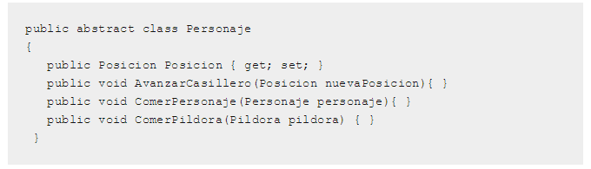
Cómo ya nos habremos dado cuenta, podemos ver que la clase Personaje tiene más de una razón para el cambio, ya que “comer píldoras” es responsabilidad únicamente de Pacman, y no del Fantasma.
Para aislar el método que está provocando “más de una razón para el cambio”, deberíamos crear las clases Pacman y Fantasma y delegar las responsabilidades que correspondan:
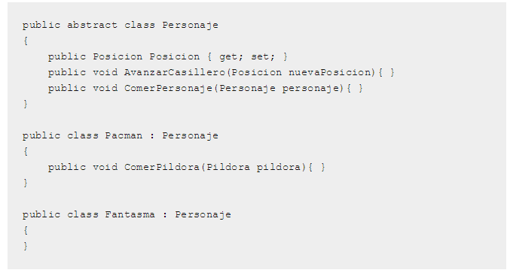
De esta forma, tenemos bien definidas las responsabilidades de cada clase y ya no tenemos razones (al menos por ahora) para cambiarlas.
Tips para no violar SRP
- Usar capas: Permite separar las responsabilidades de acuerdo al alcance de cada capa
- Escribir comentarios en las clases antes de comenzar a implementarlas
- Usar métodos pequeños: Estos deben de tener un único propósito (razón para cambiar), deben de ser fáciles de leer y escribir; los pasos de un método deben ser escritos usando verbos y sustantivos en los nombres de los métodos.
- Evitar servicios de dominios generalistas (que realizan muchas operaciones sobre una entidad): Los servicios de domino deberían tener un verbo en el nombre de la clase.
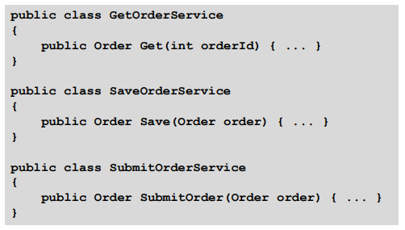
Beneficios de aplicar este principio:
- Código más fácil de escribir y de entender.
- Menos propenso a errores, ya que cada clase tiene una única responsabilidad bien definida
- Facilita las tareas de testing: tenemos bien definido que debemos testear en cada clase.
- Facilita las tareas de mantenimientos
- Hace que nuestro código sea más robusto y extensible.

2.3 Principio Open/Closed

El principio Open/Closed fue nombrado por primera vez por Bertrand Mayer, un programador francés

Este principio nos dice que una entidad de software debería estar abierta a extensión pero cerrada a modificación. ¿Qué quiere decir esto? Que tenemos que ser capaces de extender el comportamiento de nuestras clases sin necesidad de modificar su código. Esto nos ayuda a seguir añadiendo funcionalidad con la seguridad de que no afectará al código existente. Nuevas funcionalidades implicarán añadir nuevas clases y métodos, pero en general no debería suponer modificar lo que ya ha sido escrito.

El principio Open/Closed se suele resolver utilizando polimorfismo. En vez de obligar a la clase principal a saber cómo realizar una operación, delega esta a los objetos que utiliza, de tal forma que no necesita saber explícitamente cómo llevarla a cabo. Estos objetos tendrán una interfaz común que implementarán de forma específica según sus requerimientos.

¿Cómo detectar que estamos violando el principio Open/Closed?

Una de las formas más sencillas para detectarlo es darnos cuenta de qué clases modificamos más a menudo. Si cada vez que hay un nuevo requisito o una modificación de los existentes, las mismas clases se ven afectadas, podemos empezar a entender que estamos violando este principio.

Ejemplo
Tenemos una empresa que desde sus comienzos ha estado vendiendo agua embotellada, y su programa informático tenía esta forma.
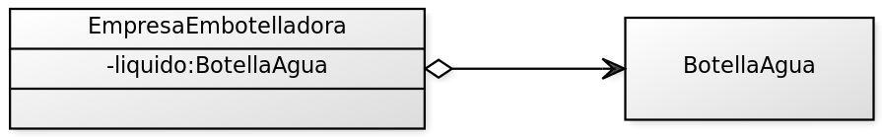
Ahora ha surgido una oportunidad de negocio y quiere empezar a vender botellas de té helado, por lo que necesita un cambio en su modelo.
Una primera aproximación sería algo similar a esto:
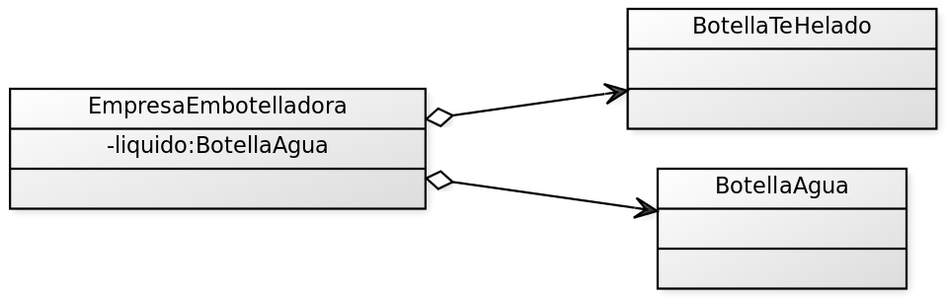
Pero implicaría realizar cambios en la empresa, que tiene que aprender a comunicarse con el nuevo tipo de botella, que probablemente sea muy parecida a la anterior.
Si hubieran seguido el principio Abierto-Cerrado su diagrama de clases habrían utilizado una interfaz que comunicaría el resto del sistema con las botellas, por lo que si no se cambia el api, el resto del sistema puede trabajar ajeno al cambio. Quedaría de esta forma.

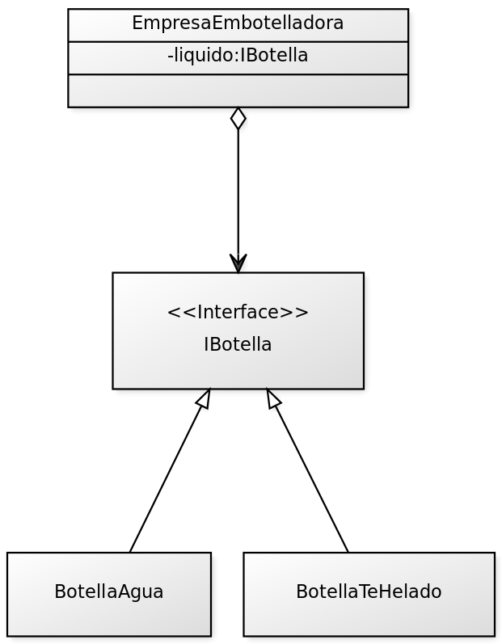

2.4 Principio de sustitución de Liskov

Principio de Sustitución de Liskov
El principio de sustitución de Liskov nos dice que si en alguna parte de nuestro código estamos usando una clase, y esta clase es extendida, tenemos que poder utilizar cualquiera de las clases hijas y que el programa siga siendo válido. Esto nos obliga a asegurarnos de que cuando extendemos una clase no estamos alterando el comportamiento del padre.
Este principio viene a desmentir la idea preconcebida de que las clases son una forma directa de modelar la realidad. Esto no siempre es así, y el ejemplo más típico es el de un rectángulo y un cuadrado. En breve veremos por qué.
La primera en hablar de él fue Bárbara Liskov (de ahí el nombre), una reconocida ingeniera de software americana.

¿Cómo detectar que estamos violando el principio de sustitución de Liskov?
Seguro que te has encontrado con esta situación muchas veces: creas una clase que extiende de otra, pero de repente uno de los métodos te sobra, y no sabes qué hacer con él. Las opciones más rápidas son bien dejarlo vacío, bien lanzar una excepción cuando se use, asegurándote de que nadie llama incorrectamente a un método que no se puede utilizar. Si un método sobrescrito no hace nada o lanza una excepción, es muy probable que estés violando el principio de sustitución de Liskov. Si tu código estaba usando un método que para algunas concreciones ahora lanza una excepción, ¿cómo puedes estar seguro de que todo sigue funcionando?
Otra herramienta que te avisará fácilmente son los tests. Si los tests de la clase padre no funcionan para la hija, también estarás violando este principio. Con este segundo caso vamos a ver el ejemplo.

Ejemplo
En la vida real tenemos claro que un cuadrado es un rectángulo con los dos lados iguales. Si intentamos modelar un cuadrado como una concreción de un rectángulo, vamos a tener problemas con este principio:
1  2  3  4  5  6  7  8  9  10  11  12  13  14  15  16  17  18  19  20  21  22  23  24  25 | public class Rectangle {  private int width;  private int height;  public int getWidth() {  return width;  }  public void setWidth(int width) {  this.width = width;  }  public int getHeight() {  return height;  }  public void setHeight(int height) {  this.height = height;  }  public int calculateArea() {  return width * height;  }  }
Y un test que comprueba el área:
1  2  3  4  5  6  7 | @Test  public void testArea() {  Rectangle r = new Rectangle();  r.setWidth(5);  r.setHeight(4);  assertEquals(20, r.calculateArea());  }
La definición del cuadrado sería la siguiente:
1  2  3  4  5  6  7  8  9  10  11  12 | public class Square extends Rectangle {  @Override public void setWidth(int width) {  super.setWidth(width);  super.setHeight(width);  }  @Override public void setHeight(int height) {  super.setHeight(height);  super.setWidth(height);  }  }
Prueba ahora en el test a cambiar el rectángulo por un cuadrado. ¿Qué ocurrirá? Este test no se cumple, el resultado sería 16 en lugar de 20. Estamos por tanto violando el principio de sustitución de Liskov.

¿Cómo lo solucionamos?
Hay varias posibilidades en función del caso en el que nos encontremos. Lo más habitual será ampliar esa jerarquía de clases. Podemos extraer a otra clase padre las características comunes y hacer que la antigua clase padre y su hija hereden de ella. Al final lo más probable es que la clase tenga tan poco código que acabes teniendo un simple interfaz. Esto no supone ningún problema en absoluto:
1  2  3  4  5  6  7  8  9  10  11  12  13 | public interface IRectangle {  int getWidth();  int getHeight();  int calculateArea();  }  public class Rectangle extends IRectangle {  ...  }  public class Square extends IRectangle {  ...  }
Pero para este caso en particular, nos encontramos con una solución mucho más sencilla. La razón por la que no se cumple que un cuadrado sea un rectángulo, es porque estamos dando la opción de modificar el ancho y alto después de la creación del objeto. Podemos solventar esta situación simplemente usando inmutabilidad.
La inmutabilidad es un tema muy interesante que trataré en algún artículo más adelante. Consiste en que una vez que se ha creado un objeto, el estado del mismo no puede volver a modificarse. La inmutabilidad tiene múltiples ventajas, entre ellas un mejor uso de memoria (todo su estado es final) o seguridad en múltiples hilos de ejecución. Pero ciñéndonos al ejemplo, ¿cómo nos ayuda aquí la inmutabilidad? De esta forma:
1  2  3  4  5  6  7  8  9  10  11  12  13  14  15  16  17 | public class Rectangle {  public final int width;  public final int height;  public Rectangle(int width, int height) {  this.width = width;  this.height = height;  }  }  public class Square extends Rectangle {  public Square(int side) {  super(side, side);  }  }
Desde el momento de la instanciación del objeto, todo lo que hagamos con él será válido, ya usemos un rectángulo o un cuadrado. El problema que había detrás de este ejemplo es que la asignación de una parte del estado modificaba mágicamente otro campo. Sin embargo, con este nuevo enfoque, al no permitir las modificaciones, el funcionamiento de ambas clases es totalmente predecible.

Conclusión
El principio de Liskov nos ayuda a utilizar la herencia de forma correcta, y a tener mucho más cuidado a la hora de extender clases. En la práctica nos ahorrará muchos errores derivados de nuestro afán por modelar lo que vemos en la vida real en clases siguiendo la misma lógica. No siempre hay una modelización exacta, por lo que este principio nos ayudará a descubrir la mejor forma de hacerlo.
La cuarta parte tratará sobre el principio de segregación de interfaces. ¿Qué te ha parecido hasta ahora? ¿Crees que tiene sentido aplicar estos principios en tu día a día?

2.5 Principio de segregación de interfaces
El principio de segregación de interfaces viene a decir que ninguna clase debería depender de métodos que no se usa. Por tanto, cuando creamos interfaces que definan los comportamientos, es importante estar seguros de que todas las clases que implementen esas interfaces vayan a necesitar y ser capaces de agregar comportamientos a todos los métodos. En caso contrario, es mejor tener varias interfaces más pequeñas.
Las interfaces nos ayudan a desacoplar módulos entre sí. Esto es así porque si tenemos una interfaz que explica el comportamiento que el módulo espera para comunicarse con otros módulos, nosotros siempre podremos crear una clase que lo implemente de modo que cumpla las condiciones. El módulo que describe la interfaz no tiene que saber nada sobre nuestro código y, sin embargo, nosotros podemos trabajar con él sin problemas.
Conclusión
El principio de segregación de interfaces nos ayuda a no obligar a ninguna clase a implementar métodos que no utiliza. Esto nos evitará problemas que nos pueden llevar a errores inesperados y a dependencias no deseadas. Además nos ayuda a reutilizar código de forma más inteligente.
Ejemplo:
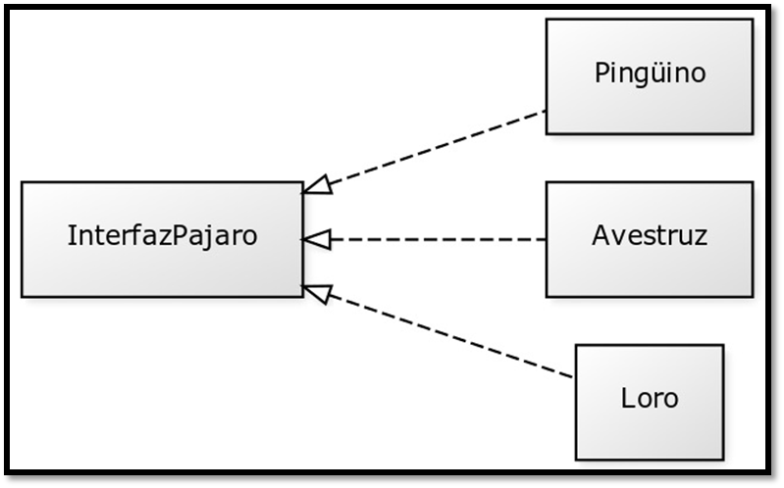
Estamos implementando un zoo, y queremos crear una interfaz que sirva para todas las aves. Pensamos en loros, flamencos, gaviotas, aves rapaces y gorriones, por lo que implementamos los métodos de comer y volar. Posteriormente el zoo consigue presupuesto extra y compra una pareja de avestruces, por lo que definimos también el método correr. No nos podemos olvidar tampoco de los pingüinos, necesitamos un método para nadar. Como no hemos ido factor izando entre estos pasos, ahora nuestro sistema tiene esta pinta.
El problema viene con que, por ejemplo, el avestruz tiene que implementar métodos que no usa, y con la llegada del pingüino tuvo que cambiar innecesariamente para implementar el método de nadar.
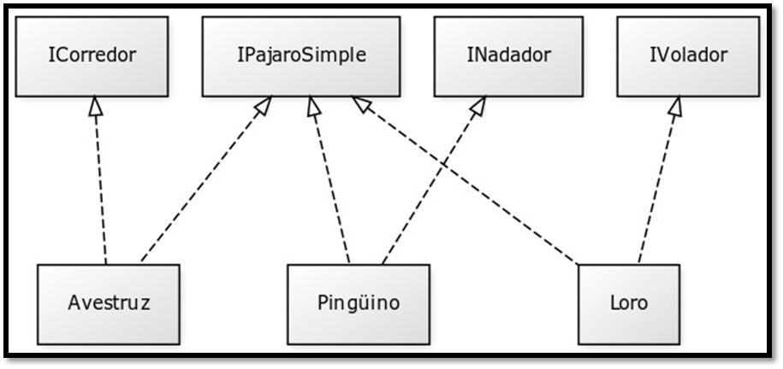
Una forma correcta de haber modelado el problema sería haber dividido la interfaz en otras más pequeñas de esta manera

De esta manera cada pájaro concreto solo tiene lo que realmente necesita y se pueden añadir nuevas clases sin modificar otras zonas que no estén afectadas.

2.6””

- CONCLUSIONES
Seguir este principio ayuda a que nuestros sistemas sean más mantenibles en el tiempo y soporten mejor los cambios, aunque ante todo hay que usar el sentido común.
Según Robert C. Martin en Clean Code, “lo más probable es que el siguiente que va a tener que mantener el código que tú has creado, vas a ser tú mismo. Aunque sólo sea por esto, debemos mantener un código de calidad para poder decir con orgullo, que somos informáticos y programadores”

